"SIMULAZIENDA 2002"
TECNICO DELLE RETI DI CALCOLATORI IN AMBITO AZIENDALE

 N°00FE158P389 

RELAZIONE RIGUARDANTE LO STAGE SVOLTO NEI LOCALI DELL’ISTIUTO I.T.I.P “CARPEGGIANI” DAL GIORNO 10\06\02 AL GIORNO 27\06\02.

DOCENTI: Prof. MAURO MERLANTI
Ing. GIORGIO ZATELLI

ALLIEVO: TUNIOLI DAVIDE

RUOLO SVOLTO: RESPONSABILE PRODUZIONE



PRESENTAZIONE DEL LAVORO ED OBIETTIVI FINALI DELLO STAGE:

CON QUESTA SIMULAZIONE, VOGLIAMO COMPRENDERE E CAPIRE COME SI SVOLGONO LE ATTIVITA’ IN UN AZIENDA DEBITA ALLA COSTRUZIONE DI MACCHINARI PER L’AUTOMAZIONE E CHE AL SUO INTERNO ABBIA INSTALLATA UNA PROPRIA RETE DI CALCOLATORI.
NEL NOSTRO SPECIFICO QUELLO CHE CI INTERESSA MAGGIORMENTE E’ SAPER INSTALLARE QUESTA RETE.PRIMA DI ENTRARE NEL DISCORSO TECNICO RIGUARDANTE LA RETE VERA E PROPRIA DOBBIAMO DEFINIRE COME LAVORA E COME E’ COMPOSTA UN AZIENDA.PER CUI ABBIAMO DEFINITO UN GRAFICO CHE RIASSUME I PUNTI FONDAMENTALI:

BISOGNA ANCHE PERO’ DEFINIRE UN AZIENDA E QUALI SONO I SUOI REPARTI E COME LAVORANO I PROPRI DIPENDENTI E QUALI SONO I VARI REPARTI.

LA GESTIONE DELLE IMPRESE INDUSTRIALI

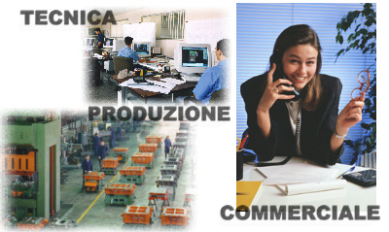
LA GESTIONE E’ IL SISTEMA UNITARIO DI OPERAZIONI TRA LORO COORDINATE, POSTE IN ESSERE PER IL RAGGIUNGIMENTO DELLE FINALITA’ PERSEGUITE DAL SOGGETTO AZIENDALE.OBBIETTIVO DELL’IMPRESA PRIVATA E’ LA REDDITTIVITA’, CIOE’ GENERARE TALE RICHEZZA NEL TEMPO MANTENENDO UNA EQUILIBRATA SITUAZIONE FINANZIARIA.L’IMPRESA INDUSTRIALE RAGGIUNGE TALE OBIETTIVO, COMPIENDO ALCUNI PROCESSI PARTICOLARI, CHE SONO:
- PROCESSI DI FINANZIAMENTO, CON IL QUALE L’IMPRESA OTTIENE MEZZI NECESSARI ALLO SVOLGIMENTO DELLA PROPRIA ATTIVITA’ DALL’IMPRENDITORE O DAI SOCI O DA TERZI FINANZIATORI.
- PROCESSI DI INVESTIMENTO, CON I QUALI I MEZZI DI CUI SOPRA VENGONO UTILIZZATI PER L’ACQUIZIONE DEI FATTORI PRODUTTIVI, QUALI BENI STRUMENTALI,MATERIE PRIME,LAVORO, FONTI DI ENERGIA, SERVIZI.
- PROCESSI DI TRASFORMAZIONE ECONOMICA TECNICA, CON I QUALI I FATTORI PRODUTTIVI SONO FRA LORO VARIAMENTE COMBINATI PER L’OTTENIMENTO DI PRODOTTI FINITI, SOTTOPRODOTTI, ecc….
- PROCESSI DI DISINVESTIMENTO, CIOE’ DI RECUPERO FINANZIARIO DEI MEZZI IMPIEGATI, ATTRAVERSO LA VENDIATA A TERZE ECONOMIE DEI RISULTATI DELLA PRODUZIONE.

I PROCESSI DI FINANZIAMENTO, INVESTIMENTO E DISINVESTIMENTO SONO FATTI DI GESTIONE ESTERNA , IN QUANTOPONGONO L’AZIENDA IN CONTATTO CON TERZI (ATTRAVERSO ATTI DI SCAMBIO);
I PROCESSI DI TRASFORMAZIONE ECONOMICA-TECNICA, INVECE, SONO FATTI DI GESTIONE INTERNA , IN QUANTOCOMPRENDONO I PASSAGGI DALLE MATERIE PRIME DAI MAGAZZINI AI REPARTI DI LAVORAZIONE, ecc…
LE SCELTE RELATIVE ALLA PRODUZIONE DEVONO ESSERE ATTUATE IN MODO DA RAGGIUNGERE CON EFFICIENZA GLI OBIETTIVI AD ESSA ASSEGNATI.ESSE RIGUARDANO:
-LE DIMENSIONI DELLA CAPACITA’ PRODUTTIVA;
-IL FRAZIONAMENTO DELLA CAPACITA’ PRODUTTIVA;
-L’ELASTICITA’ E LA FLESSIBILITA’;
-L’AUTOMAZIONE.
L’EFFICENZA DI UN PROCESSO PRODUTTIVO E’ DATA DAL RAPPORTO FRA I COSTI SOSTENUTI PER LE RISORSE IMPIEGATE (INPUT) E LA QUANTITA’ DEI PRODOTTI OTTENUTI (OUTPUT).
LA CAPACITA’ PRODUTTIVA GLOBALE E’ DATA DAL VOLUME DI PRODUZIONE O DI SERVIZI PRODUTTIVI OTTENIBILE IN UN DATO PERIODO DI TEMPO ED E’ IL RISULTATO DELLA COORDINAZIONE DELLE CAPACITA’ PRODUTTIVE DEI SINGOLI IMPIANTI E MACCHINARI CHE PARTECIPANO AL PROCESSO PRODUTTIVO.
OLTRE ALLA DOMANDA DI MERCATO CHE L’AZIENDA INTENDE SODDISFARE, SIA IN TERMINI DI GAMMA SIA QUANTO VOLUMI DI PRODOTTI, SULLE DIMENSIONI DELLA CAPACITA’ PRODUTTIVA INFLUISCONO ANCHE:
-LA STAGIONALITA’ DELLE VENDITE: SE LE VENDITE SONO CONCENTRATE IN DETERMINATI PERIODI DELL’ANNO.
-LA POLITICA “MAKE or BUY”: SPESSO L’IMPRESA E’ POSTA DI FRONTE ALLA SCELTA FRA PRODURRE DETERMINATI BENI(MAKE) O ACQUISTARLI ALL’ESTERNO(BUY).
IL FRAZIONAMENTO DELLA CAPACITA’ PRODUTTIVA CONSENTE DI RAGGIUNGERE I SEGUENTI OBIETTIVI FONDAMENTALI:
-ELASTICITA’ E FLESSIBILITA’ DELLA PRODUZIONE;
-RIDUZIONE DEI COSTI DI TRASPORTO E DI DISTRIBUZIONE.
PER FLESSIBILITA’ DEL SISTEMA PRODUTTIVO SI INTENDE LA CAPACITA’ DI FAR FRONTE IN TEMPI RAPIDI E CON COSTI CONTENUTI, ARILEVANTI VARIAZIONI NELLA COMPOSIZIONE DEI PRODOTTI OPPURE LA CAPACITA’ DI INTRODURRE, SEMPRE IN TEMPI BREVI E CON COSTI TOLLERABILI, PRODOTTI NUOVI.
ESSA SI PUO’ RAGGIUNGERE ATTRAVERSO L’IMPIEGO DI MANODOPERA ALTAMENTE QUALIFICATA E CON L’AUTOMAZIONE DELLA PRODUZIONE.
PER ELASTICITA’ DEL SISTEMA PRODUTTIVO S’INTENDE L’ATTITUDINE A VARIARE RAPIDAMENTE E CON COSTI TOLLERABILI IL VOLUME DI PRODUZIONE DI ALCUNI O DI TUTTI I PRODOTTI IN RELAZIONE ALLE MUTATE ESIGENZE DEL MERCATO.UN SISTEMA E’ TANTO PIU’ ELASTICO QUANTO PIU’ E’ FRAZIONATA LA CAPACITA’ PRODUTTIVA E QUANTO PIU’ E’ BASSO IL LIVELLO DI INTEGRAZIONE VERTICALE.
L’INTRODUZIONE DELL’AUTOMAZIONE DEI PROCESSI PRODUTTIVI HA ACCONSENTITO LA PROGRESSIVA SOSTITUZIONE DELLE MACCHINE ALL’UOMO.QUESTA INNOVAZIONE HA FATTO SI CHE’:
-SI E’ RIUSCITO AD AMLIARE LA GAMMA DEI PRODOTTI POTENZIALMENTE REALIZZABILI;
-VARIARE RAPIDAMENTE ED ECONOMICAMENTE I RAPPORTI QUANTITATIVI NEL MIX DI PRODUZIONE;
-OTTENERE PRODOTTI CON UN LIVELLO QUANTITATIVO PIU’ ALTO;
-ADATTARE IL PRODOTTO A PARTICOLARE.
LE SCELTE RELATIVE AI MATERIALI DA IMMETTERE NEL PROCESSO PRODUTTIVO SONO DEFINITE DISTINGUENDO I MATERIALI STESSI IN FUNZIONE AI SEGUENTI DUE CRITERI:
-POLITICA DI APPROVIGIANAMENTO;
-L’INCIDENZA SUL RISULTATO ECONOMICO DELL’AZIENDA
PER VALUTARE L’INCIDENZA DEI MATERIALI SUL RISULTATO ECONOMICO OCCORRE CONSIDERARE NON SOLO IL PREZZO PRATICATO DAL FORNITORE,MA ANCHE I COSTI DI TRASPORTO,MAGAZINAGGIO,DI IMBALLO, ecc….

STRUTTURA AZIENDALE

L'ORGANIZZAZIONE AZIENDALE è il coordinamento di vari "elementi" presenti in azienda al fine di realizzare insieme un comune obbiettivo.
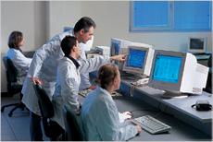
L'organizzazione è più o meno complessa, in relazione al tipo di azienda; si può andare dalla grande industria integrata e con diverse unità produttive al piccolo terzista che esegue una sola fase del ciclo produttivo .
La struttura della organizzazione aziendale sarà molto diversa nelle diverse situazioni; ogni aziende è accomunata dalla necessità di un risultato economico positivo, avendo provveduto all'aggiornamento continuo delle proprie dotazioni.

Una AZIENDA tipo di medie dimensioni presenta la STRUTTURA ORGANIZZATIVA dello schema seguente:

CONSIGLIO DI AMMINISTRAZIONE - determina le politiche aziendali.

DIREZIONE sulla base delle decisioni del CdA elabora programmi e coordina le attività aziendali.

MARKETING e COMMERCIALE - analizza i mercati, prevedendone i bisogni, contatta i clienti per la vendita dei prodotti, stabilendo con loro un rapporto collaborativo, nel reciproco interesse.

RICERCA e SVILUPPO - studia nuovi prodotti, produce campionari e prototipi, assiste i clienti per lo sviluppo delle attività.

EDP, ORGANIZZAZIONE, AMBIENTE/SICUREZZA - mette a punto e mantiene aggiornata l'informatizzazione aziendale, cura l'organizzazione di reparti e servizi, cura l'applicazione delle normative sull'ambiente e sicurezza lavoro.

PRODUZIONE realizza i programmi produttivi previsti per i diversi reparti, nel rispetto dei tempi e dei parametri qualitativi prefissati.

ACQUISTO MATERIE PRIME su indicazione della Direzione approvvigiona le materie prime necessarie ad ogni tipo di attività .

PERSONALE e RISORSE UMANE - cura le pratiche relative all'amministrazione del personale, procede alla valutazione, formazione e valorizzazione dei dipendenti.

AMMINISTRAZIONE gestisce le diverse pratiche amministrative, riceve i pagamenti dei clienti, paga i fornitori.

L'AREA PRODUZIONE presenta la STRUTTURA ORGANIZZATIVA dello schema seguente:

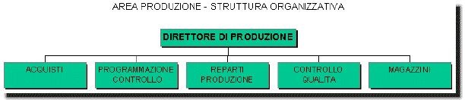

DIRETTORE di PRODUZIONE - realizza le produzioni in relazione ai contratti di vendita o alle previsioni di vendita.

ACQUISTI - procede all'acquisto di tutti i prodotti accessori, necessari alla produzione.

PROGRAMMAZIONE e CONTROLLO - assicura la normale saturazione del macchinario nelle sequenze previste ed il rispetto della tempistica delle consegne.

REPARTI di PRODUZIONE - realizzano i programmi di produzione in fasi successive coordinate, con il migliore utilizzo della forza lavoro.

CONTROLLO QUALITA' - verifica prima, durante e dopo la lavorazione che i vari parametri rispettino gli standard di riferimento.

MAGAZZINI e SPEDIZIONE - gestiscono nel modo più ordinato materie prime, semilavorati, prodotti finiti, realizzano le spedizioni ai clienti.

La Struttura del REPARTO di PRODUZIONE è formata dal Capo reparto, che opera da giornaliero e dai Sotto-capi, normalmente chiamati Assistenti, che operano nei turni in cui è organizzata l'attività; queste figure professionali sono definiti anche "preposti" e rappresentano il Datore di lavoro nei confronti dei lavoratori dipendenti.

Il personale operativo si divide solitamente in tre raggruppamenti:
- personale DIRETTO, quello direttamente incaricato della conduzione del macchinario di produzione;
- personale INDIRETTO, quello che esegue un servizio nei confronti del precedente;
- personale AUSILIARIO, quello che compie lavoro meccanico o di registrazione.

La ORGANIZZAZIONE della PRODUZIONE deve tenere conto di due fattori fondamentali per il risultato economico finale ottimale, per poter continuare la presenza sul mercato:
EFFICIENZA della MACCHINA, per la quale è determinante l'apporto del personale ausiliario affinché esca un prodotto ineccepibile Sotto l'aspetto qualitativo, gli arresti per rotture siano ridotti al minimo, la vita degli accessori, normalmente costosi, sia la più lunga possibile; EFFICIENZA della MANODOPERA, con riferimento al personale diretto ed indiretto, affinché con il miglior utilizzo delle procedure operative e delle assegnazioni di macchinario si abbia il miglior rapporto di tempo impiegato per unità di prodotto.

La PROGRAMMAZIONE svolge un ruolo fondamentale per l'utilizzo ottimale della linea di produzione; si deve ragionare sempre più per linea di produzione, piuttosto che per piccolo reparto facente parte della linea, con una Stretta integrazione e cooperazione delle persone presenti sulla linea, allo scopo di ottimizzare il risultato finale.

E' importante anche l'ANALISI del LAVORO per tendere al superamento delle problematiche individuali, a vantaggio della attività di insieme di mansioni tra loro diverse, anche nell'ottica di diminuire, ove possibile, la ripetitività dei movimenti.

Per una gestione attenta alle problematiche dei costi è necessario possedere “STRUMENTI di CONTROLLO” che consentano ai responsabili di reparto di assegnare correttamente il lavoro e di verificare il risultato economico delle operazioni.
Questo può venire fatto conoscendo i tempi standard (STD) delle diverse lavorazioni, in modo da mettere in diretta relazione la produzione realizzata e le ore di manodopera spese, ricavandone un INDICE di EFFICIENZA.

Il tempo standard è costruito sulla base della scomposizione ed analisi delle operazioni elementari misurabili, del tempo di esecuzione ad efficienza 100%, tenuto conto di tutti i fattori accessori, di un corretto metodo di esecuzione e delle maggiorazioni per i fattori stancanti; il tempo standard è base per il calcolo della tariffa che si deve considerare per determinare il prezzo di vendita del prodotto.

Nel determinare l'organizzazione di un reparto produttivo, ma anche di qualsiasi altra unita operativa, sia essa di ufficio o di servizio, si seguono passaggi obbligati che non possono prescindere dalle Seguenti fasi:
- verifica del grado di addestramento degli addetti; analisi dei metodi di lavoro applicati; analisi delle attrezzature utilizzate;
- rilevazione cronotecnica dei tempi di esecuzione delle operazioni elementari, rapportati ad un rendimento di riferimento;
- 'proposta di modifica dei metodi di lavoro e relative attrezzature; eventuale ridistribuzione od accorpamento delle mansioni; verifica ulteriore dei tempi di esecuzione;
- riassegnazione dei compiti, addestramento e verifica dei risultati; consolidamento della nuova organizzazione.

Si tratta in sostanza di conoscere per migliorare, ridurre lo sforzo e la pericolosità dell'intervento umano, garantire il miglior utilizzo delle risorse combinate uomo-macchina, ricavare dall'impiego dei mezzi il massimo risultato con garanzia di continuità, avere la misura oggettiva dei parametri influenti, quali la quantità di manodopera necessaria, il suo grado di utilizzo, la produttività del macchinario, tenere sotto controllo i fattori della produzione, definire gli standard di lavorazione, avere dati per la elaborazione dei costi preventivi di produzione per costruire una tariffa da confrontare con i prezzi di vendita, insieme agli altri fattori di costo.
IL MODELLO AZIENDALE DI MICROSOFT


Nell’era "Digitale" la capacità di gestire le informazioni è un prerequisito per il successo e per la sopravvivenza di ogni impresa. Le aziende devono reagire con rapidità sempre crescente alle esigenze degli utenti, accelerare la commercializzazione dei prodotti e rispondere in modo più completo alle mutevoli condizioni in cui si trovano a operare.
Per soddisfare queste richieste, molte organizzazioni stanno sviluppando un "Digital Nervous System" - un nuovo approccio che consente loro di integrare e sviluppare le tecnologie esistenti per creare un sistema integrato ed efficiente, che sia in grado di raccogliere, gestire, organizzare e distribuire le informazioni in tutta l’organizzazione.
Un Digital Nervous System aiuta le aziende a far arrivare le informazioni giuste alle persone giuste, nel momento più appropriato, fornisce gli strumenti necessari ad analizzare queste stesse informazioni e offre la capacità di agire rapidamente in base alle conclusioni raggiunte.
Un efficace Digital Nervous System consente alla forza di vendita di fornire al reparto produzione informazioni in tempo reale su ciò che vende e ciò che non vende, e quest’ultimo può quindi adattare istantaneamente la produzione per soddisfare la domanda. Consente a un’organizzazione di interrogare automaticamente i fornitori circa la disponibilità di materie prime e permette ai distributori al dettaglio di informarsi sulle scorte disponibili - permettendo la consegna in tempo reale di approvvigionamenti e prodotti.
Inoltre, un Digital Nervous System elimina l’accumulo di moduli cartacei e tutta la trafila burocratica, che possono rendere dispendiose - sia in termini di costo che di tempo - anche le più semplici operazioni quotidiane.
Un nuovo passo nella rivoluzione informatica
Molto semplicemente, un Digital Nervous System costituisce il nuovo stadio della rivoluzione portata dall’informatica in una azienda. E' un nuovo modo di vedere il ruolo del sistema informativo aziendale, che si sta affermando sempre più e grazie al quale tutti i vantaggi offerti dalle tecnologie digitali vengono utilizzati per raccogliere le sfide del mercato. Le aziende che adottano questo approccio stanno utilizzando la tecnologia per assicurarsi che gli impiegati siano in grado di attingere a tutta la conoscenza che risiede nell’organizzazione.
"Un Digital Nervous System non è un prodotto od oggetto", spiega Bob Muglia, Senior Vice President di Microsoft. "Non è qualcosa di pronto che può essere acquistato. Un Digital Nervous System è ricercare determinati attributi del flusso flusso delle informazioni, caratterizzato da facile accesso dell’utente agli strumenti e alle informazioni - e permette alle aziende di operare secondo modalità completamente nuove".
La velocità
La Velocità è l’Imperativo Durante l’ultimo decennio, il panorama aziendale ha attraversato una trasformazione radicale. La proliferazione di PC interconnessi in reti aziendali e l’ascesa di Internet hanno giocato un ruolo fondamentale nella creazione di un’economia veramente mondiale, in cui le informazioni viaggiano intorno al mondo in un batter d’occhio. I cicli di vita dei prodotti si sono ridotti da anni/mesi a settimane/giorni, dal momento che i beni vengono ordinati, processati e consegnati nel giro di ore. Ora che gli utenti utilizzano il World Wide Web per scoprire, quasi istantaneamente, chi offre il miglior prodotto al miglior prezzo, in molti settori la produzione di massa tende a trasformarsi in un processo di "personalizzazione" di massa. Nel frattempo, i mutamenti del clima economico di una regione possono influenzare le economie del resto del mondo.
Di fronte a questi cambiamenti, - ed a molti altri di natura commerciale e competitiva - la velocità è divenuta un ingrediente essenziale per poter sopravvivere, e la capacità di adattarsi rapidamente alle esigenze mutevoli del mercato è ormai un prerequisito del successo di un’azienda.
"Nel darwinismo che contraddistingue la realtà aziendale a livello mondiale", afferma Bill Gates, Chairman di Microsoft, "la qualità del Digital Nervous System di un’organizzazione contribuisce a determinare la sua capacità di percepire i cambiamenti e rispondervi al più presto, ed è proprio questo che può fare la differenza tra scomparire, sopravvivere o prosperare".
Molte aziende stanno scoprendo che i sistemi a cui hanno affidato la gestione di questi compiti in realtà pregiudicano la capacità di agire rapidamente. Le imprese si trovano di fronte a una serie di ostacoli. Ci possono essere difficoltà a condividere i dati tra le varie divisioni. La dipendenza dai moduli cartacei può provocare un notevole rallentamento dei principali processi aziendali - approvvigionamento, budget, assunzioni. Decidere in modo centralizzato può costituire un vero spreco rispetto alle conoscenze e all’esperienza accumulate dagli impiegati che sono più a stretto contatto con i prodotti e gli utenti dell’azienda. A tal proposito, un Digital Nervous System può costituire un valido aiuto.
Il termine "Digital Nervous System" contiene in sè l’idea che questa nuova forma di gestione delle informazioni permetterà alle aziende di comportarsi come organismi biologici.
Questo tipo di analogia, - secondo Gates - è appropriata e importante. Negli organismi biologici, il sistema nervoso controlla automaticamente respirazione, circolazione e digestione, i sistemi fondamentali che permettono il sostentamento della vita. Esso riceve inoltre stimoli sensori, li trasmette al cervello e provoca immediatamente una risposta. Negli organismi più evoluti il sistema nervoso permette di pensare e programmare con anticipo e creatività.
E' utile paragonare l’impresa (ed in particolare le PMI -Piccole Medie Imprese) ad un organismo vivente che si adatta "per evoluzione darwinistica" alla realtà del mondo esterno. Una "analisi dell’evoluzione" permette di studiare i "riflessi" che si generano a fronte di stimoli, il "metabolismo" che determina le operazioni quotidiane e la "mente" che guida piani e azioni.
Questo concetto non è nuovo in assoluto. Le organizzazioni possiedono già "sistemi nervosi" che si prendono cura di attività fondamentali come fatturazione, acquisti e risorse umane. Essi sono inoltre depositari delle informazioni che provengono dall’esterno sotto forma di dati di vendita, iniziative dei competitor e informazioni relative agli utenti, e in accordo con queste informazioni decidono di adeguare i prezzi o modificare i prodotti.
L’IMPORTANZA DI UNA RETE E DI INTERNET PER LE AZIENDE DI OGGI

OGGI SAPPIAMO TUTTI CHE AVERE UNA RETE DI COMPUTER INTERNA CHE PERMETTE DI SCAMBIARSI INFORMAZIONI IN RETE, E’ IMPORTANTISSIMO SE NON FONDAMENTALE , AI FINI DELLA PRODUZIONE E DELLA GESTIONE DEI DATI AZIENDALI. A LIVELLO DI MARKETING ED IMMAGINE E’ UTILE COSTRUIRSI UN PROPRIO SITO INTERNET DOVE POTER FAR CONOSCERE AL MONDO IL NOSTRO PRODOTTO.
LA DIFFUSIONE DI INTERNET

IL GRAFICO CI MOSTRA COME E’ CRESCIUTO IL BISOGNO DI COLLEGARSI ALLA RETE PER PUBBLICIZZARE IL PROPRIO PRODOTTO.
MA NOI CI CHIEDIAMO UNA COSA:
E’ PROPRIO FACILE COSTRUIRSI UN PROPRIO SITO WEB IN GRADO DI SODDISFARE OGNI NOSTRA ESIGENZA MA SOPRATTUTTO QUELLE DEI CLIENTI?
LA RISPOSTA CERTAMENTE E’NO. MA CON ALCUNE SPIEGAZIONI FORSE RIUSCIREMMO A CAPIRE COME FUNZIONA IL TUTTO.

COME CERCARE CLIENTI IN RETE

Secondo la banca Goldman Sachs la vera rivoluzione su Internet riguarderà non tanto le aziende che si rivolgono al consumatore finale quanto quelle il cui business lo realizzano con altre aziende (il cosidetto business to business). La new economy bacierà sulla fronte queste imprese che sempre secondo la Goldman cresceranno con un incremento annuo dell'ordine dell'8,4 per cento. Ma non è tutto Internet aumenterà lo scambio di informazioni, diminuirà sensibilmente i costi, snellirà i processi di comunicazione. Chi saprà fare marketing in rete coronerà finalmente il sogno di raggiungere il cliente con facilità e a costi ridotti. Ma per arrivare a questo obiettivo, soprattutto le piccole e medie aziende, dovranno cambiare l'approccio con Internet. Non più le solite pagine "catalogo" dei prodotti ma più contenuti e informazioni sul proprio sito. Non più limitarsi nell'indicizzare il proprio sito sui motori di ricerca ma campagne banner targhettizzate e individuazione di specifiche mailing list o newsgroup. Non più spamming (pubblicità indesiderata) ma informazione mirata a coloro che sono interessati a riceverla. Per arrivare a questo le aziende avranno ancora molto cammino da fare. Saranno costrette ad una innovazione continua e ad un cambiamento di mentalità. La new economy potrà finalmente materializzarsi quando sarà chiaro che cercare clienti in rete è possibile solo nella misura in cui l'azienda è in grado di offrire qualcosa di interessante nel proprio sito.
Volete qualche suggerimento?
Primo: vi consigliamo prima di intraprendere qualsiasi iniziativa di marketing di avere la certezza di non deludere chi viene a visitarvi.
Secondo: non sottovalutate il modo nel quale prenderete contatti con il vostro potenziale cliente.
Terzo: curate la formula o le formule che adotterete per far comprendere il vantaggio delle vostre proposte.
Quarto: effettuate su Internet una costante ricerca per individuare esattamente il cliente che vi interessa acquisire. Dopo qualche tempo vi ritroverete un data base preziosissimo per effettuare azioni di marketing mirate a costo zero.
Difficile?
No. E' soprattutto un problema di mentalità. Una recente pagina di pubblicità affermava che chi non è in anticipo su Internet è già in ritardo!

UNA VOLTA CHE SI E’ RAGIONATO SU COME CERCARE I CLIENTI IN RETE BISOGNA ANCHE PENSARE:

CHI VISITERA’ IL MIO SITO???

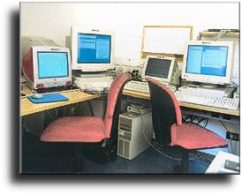
Avete investito dei soldi per il sito INTERNET e una domanda sorge spontanea:
Quanti visitatori entrano nel mio sito?
Soluzione: avete un bel contatore che conta gli accessi alla Home Page… Ma non basta!
Il contatore infatti conta quante volte la pagina viene scaricata, ma non saprete mai chi entra, cosa gli interessa, quali altre pagine ha visitato, da quale sito o da quale motore di ricerca e cercando cosa è arrivato al vostro indirizzo.
Le statistiche.
Esistono sul mercato alcuni software che analizzando gli accessi al sito generano dei rapporti dettagliati corredati di grafici che possono fornire:
- Statistiche di tipo Generale (numero di accessi, pagine visitate e medie giornaliere)
- Risorse Utilizzate (pagine più o meno visitate, pagine di ingresso e uscita, percorsi preferiti)
- Visitatori e Demografia (utenti più attivi, paesi più attivi)
- Statistiche di attività (visite suddivise in ore del giorno e giorni della settimana)
- Statistiche Tecniche (eventuali errori rilevati sul sito)
- Riferimenti e ricerche (da quale sito e tramite quali ricerche arrivano i visitatori)
- Navigatori e piattaforme (quali sono i browser più utilizzati e le piattaforme)
Le statistiche possono essere filtrate.
E’ chiaro che ogni volta che noi o qualcuno della nostra organizzazione entra nel sito va ad incrementare o ad alterare le statistiche, oppure non vogliamo che una particolare directory riservata venga conteggiata. I risultati delle statistiche possono essere filtrati escludendo o includendo tutta una serie di informazioni e tali filtri possono essere modificati di volta in volta.

LA GENTE DEVE ANCHE CONQUISTARE IL CONSENSO NELL’AZIENDA E FIDARSI DEL PRODOTTO CHE SI ACQUISTA.

CONQUISTARE IL CONSENSO

L'IDEA
Svolgere la vostra attività professionalmente bene e con serietà non è sufficiente per conquistare consenso. E' necessario che questo, la gente, lo recepisca. Per farlo recepire alla gente avete bisogno di parole, discorsi, messaggi che sappiano illuminare l'immaginazione del vostro pubblico, che sappiano interessare, stimolare, farvi ricordare. Insomma idee per fare una buona comunicazione.
LA CREDIBILITA'
Quello che si comunica deve essere degno di fiducia perchè è la fiducia che orienta il pubblico. Il marchio di qualità, la garanzia del servizio, il professionista di fiducia sono esempi di riferimento universali. Ma come si conquista la fiducia? Attraverso la ricerca di forme di comunicazione coerenti e vere al tipo di attività da voi svolta. Il modo con il quale vi proponete al cliente determina l'affidabilità della vostra azienda.
IL CONTESTO
Per comunicare con il cliente al quale vi rivolgete e' necessario saperlo individuare e comprenderne le esigenze e motivazioni. Studiare cosa pensa, cosa si aspetta, con quale linguaggio desidera che gli si parli permette ai vostri messaggi di essere più incisivi creando i presupposti per ottenere maggiore consenso.
LA CHIAREZZA
Tutto ciò che voi comunicate ai vostri clienti deve essere presentato in una forma semplice. Parole, simboli e mezzi utilizzati devono avere lo stesso significato sia per chi trasmette che per chi li riceve. Più il pubblico al quale vi rivolgete e' ampio, più semplice deve essere il contenuto. Dare per scontato che i clienti sappiano ciò che voi sapete riguardo la vostra attività è un errore che spesso costa molto caro.
LA RICETTIVITA'
Il vostro materiale promozionale deve tener conto del livello culturale e della specializzazione del pubblico con il quale vi interessa comunicare. La vostra comunicazione sarà tanto più efficace quanto meno sforzo richiederà al ricevente per comprenderla. Domandarsi in quale modo il cliente recepirà la vostra proposta e in che modo la valuterà rispetto alla concorrenza e' il miglior sistema per conquistare consenso.
LA CONTINUITA'
La promozione ha bisogno di continuità e di omogeneità. E' meglio una piccola azione ripetuta sempre con lo scopo di farsi ricordare, piuttosto che grandi azioni senza nessun seguito. Come è bene dare alla propria azienda una impronta omogenea e definita per rendere la propria immagine riconoscibile nel tempo. Cambiare continuamente significa disorientare il cliente facendo perdere di efficacia le proprie azioni promozionali.
I MEZZI
Bisogna saper individuare i mezzi attraverso i quali comunicare e promuovere la vostra azienda. La scelta dovrà essere effettuata in relazione al tipo di cliente che volete raggiungere. Più i mezzi sono adeguati al tipo di prodotti o servizi che offrite, maggiore sarà la redemption.

SE SI RIESCONO A SODDISFARE QUESTI SETTE PUNTI E’ GIUNTO IL MOMENTO DI CREARE IL SITO DA NOI TANTO SOSPIRATO.
MA SORGONO ALTRI PROBLEMI E CIOE’ QUESTI:
COME FAR RIMANERE IL VISITATORE SUL PROPRIO SITO CATTURANDO LA SUA ATTENZIONE? QUESTO E’ UN PROBLEMA APPARENTEMENTE PICCOLO MA NON E’ COSI’.CHI NAVIGA SI SA’ TIENE SEMPRE SOTTO CONTROLLO IL TEMPO DI CONNESSIONE PER NON SPENDERE MOLTO E NOI DOBBIAMO FARLO RIMANERE IL PIU’ POSSIBILE COLLEGATO E FARLO INTERESSARE AL NOSTRO PRODOTTO.

COME CATTURARE L’ATTENZIONE DEI VISITATORI

Iniziamo con l'home page
Più è ricca di link e carica di promesse maggiori saranno le possibilità di far rimanere chi si è collegato al vostro sito. Il segreto è sempre quello di calarsi nei panni di colui che si vuole coinvolgere. Cosa gli piacerebbe trovare? Quali sono le informazioni che sta cercando? Se vi ponete queste domande siete già sulla buona strada.Ma non basta. Il valore di una home page è determinato anche dall'equilibrio e capacità di comunicare. Scelta dei contenuti, testi e grafica devono essere costruiti tenendo presente cosa si vuole comunicare. Perciò evitate gli effetti fini a se stessi, pagine pesanti, gif animate dozzinali, link banali tipo Virgilio, disordine negli argomenti. Nella vostra home page dovete cercare in tutti i modi di non parlare solo di voi stessi. Prendete spunto dai motori di ricerca. Perchè hanno avuto tanto successo? Perchè danno la possibilità di individuare informazioni su Internet. Ebbene nel vostro piccolo e soprattutto nel vostro settore cercate di emularli inserendo link di un certo valore e a tema. Abbondate con le informazioni per non rischiare di perdere chi si è collegato al vostro sito e farlo cercare altrove, magari sul sito di un vostro concorrente.
Le pagine interne
Devono avere un'impostazione grafica (colori, testi, immagini) simile alla home page per non disorientare chi le visita. Evitate testi lunghi che nessuno legge ma non commettete l'errore opposto: pagine con sole immagini prive di informazioni e alcune volte, per giunta, senza didascalia. Le pagine interne devono essere costruite con l'obiettivo di far continuare la navigazione e non di essere il capolinea del sito. Qui ci vuole abilità nel creare ulteriori approfondimenti con link interni al sito ma anche esterni che suscitino curiosità ed interesse.
Servizi e interattività
Nella maggior parte dei casi le aziende limitano l'interattività del loro sito all'email. Il guaio è che un'email piazzata nella barra di navigazione non sollecita nessuno a scrivere. Per sollecitare è necessario che l'email venga inserita in un contesto nel quale chi naviga abbia interesse ad inviarvela. Ogni prodotto o servizio ha sempre qualche caratteristica che può generare curiosità. Posizionare l'email in una zona strategica della pagina significa avere una redemption 10 volte superiore a quella posizionata nella barra di navigazione
Certamente non esiste solo la richiesta di informazioni sul prodotto o servizio per avere un feedback con il visitatore. E' necessario trovare forme avanzate di marketing per farci lasciare la sua email. Solo con quella avremo la quasi certezza di farlo ritornare nel sito e probabilità di conquistarlo come cliente.
Molti usano la newsletter che consiste in brevi informazioni inviate per e mail su aggiornamenti del sito o link di interesse riguardanti uno specifico settore. Ma non esiste solo questo mezzo. Segnalazioni di novità, iniziative speciali, forum, creazione di comunità, giochi a premi sono solo alcuni esempi che hanno una validità se ben studiati in relazione alla propria attività.
Anche la quantità e qualità dei servizi che siete in grado di offrire attraverso il vostro sito Internet costituisce un valido sistema per trattenere il visitatore. E qui si intende non tanto il supporto generico o quei servizi che ogni vostro concorrente è in grado di offrire ma quel qualcosa in più che spesso è frutto di fantasia, spiegazioni supplementari, plus che variano da settore a settore.
Soprattutto fate in modo che i servizi da voi offerti siano effettivi e non si trasformino invece in disservizi.

IN CONCLUSIONE SI PUO’ AFFERMARE CHE REALIZZARE UN PROPRIO SITO INTERNET NON E’ COSI’ FACILE MA RICHIEDE DELLE BUONE IDEE E TANTA FANTASIA.
OLTRE HAI MECCANISMI ALL’AVANGUARDIA TECNOLOGICA UN RESPONSABILE DELLA PRODUZIONE DEVE SAPER ANCHE ORGANIZZARE IL PROPRIO LAVORO AIUTATO DAI PROPRI COLLABORATORI.LA MICROSOFT METTE A DISPOSIZIONE DEI MENAGER UN PROGRAMMA CHIAMATO “Microsoft Project” CHE PERMETTE DI REALIZZARE I DIAGRAMMI DI GANTT E PERT.QUESTI DUE DIAGRAMMI SERVONO PER FAR QUADRARE NEL TEMPO LE OPERAZIONI DA EFFETTUARE IN MODO CHE SE UNA NON VIENE ESEGUITA NON SI PUO’ PROSEGUIRE NEL CICLO PRODUTTIVO.

DIAGRAMMA DI GANTT

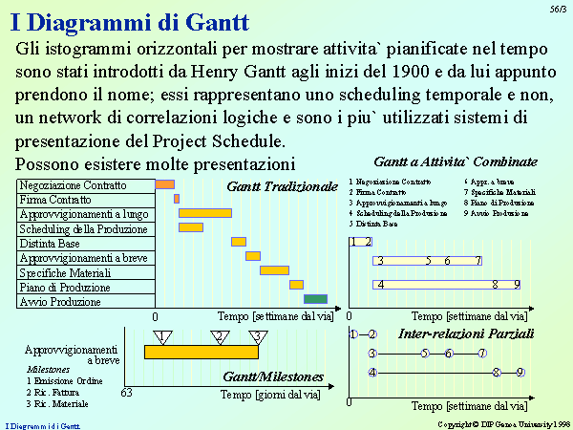

CON QUESTO PROCEDIMENTO E’ FACILE PIANIFICARE IL PROPRIO LAVORO E NON LASCIARE COSI’ NIENTE AL CASO.
A QUESTO DIAGRAMMA SEGUE QUELLO CHIAMATO DI PERT ED E ‘ COSI’ FORMATO:

DIAGRAMMA DI PERT

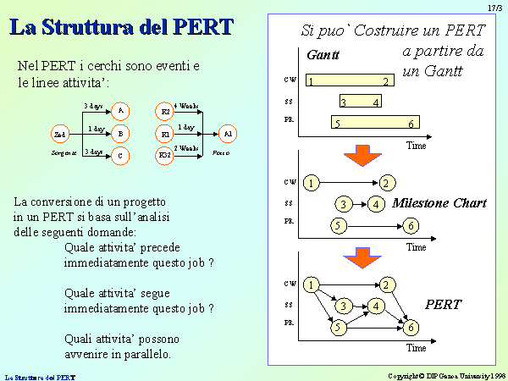

CON QUESTI DUE DIAGRAMMI UN DIRIGENTE PUO’ ORGANIZZARE AL MEGLIO LE SUE ATTIVITA’ E AUMENTARE COSI’ AL MASSIMO LA PRODUTTIVITA’ DEL PERSONALE ORGANIZZANDO AD OGNUNO IL PROPRIO LAVORO.

TORNIAMO AL NOSTRO STAGE E ANALIZZIAMO IL MIO COMPITO ALL’INTERNO DELL’AZIENDA

DAL PRIMO GIORNO ABBIAMO SUBITO ASSEGNATO AD OGNUNO DI NOI UN RUOLO PRECISO IN MODO DA SIMULARE IL PIU’ FEDELMENTE POSSIBILE UN IMPRESA.SI SONO FATTI DEGLI SCHEMI ORGANIZZATIVI RELATIVI HAI PROGRAMMI DA SVOLGERE GIORNO PER GIORNO E NE SONO STATI RICAVATI DEI CARTELLONI.

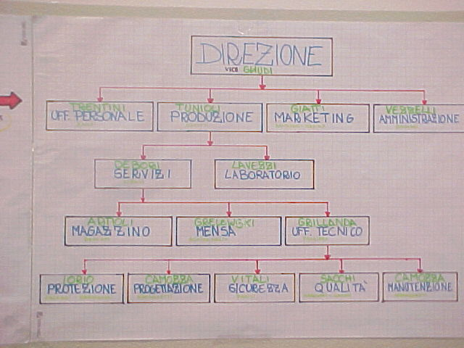

IN QUESTO ORGANIGRAMMA SONO PRESENTI I NOMI E I RUOLI CHE OGNUNO DI NOI HA SVOLTO IN QUESTE DUE SETTIMANE DI STAGE.
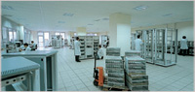
LA DIREZIONE SVOLGE IL RUOLO DI COMANDANTE (SE COSI’ SI PUO’ DEFINIRE), DELLA NOSTRA AZIENDA E DEVE IMPARTIRE ALL’UFFICIO PERSONALE,ALLA PRODUZIONE,AL MARKETING E ALL’AMMINISTRAZIONE LE DIRETTIVE PRINCIPALI SUL LAVORO DA SVOLGERE.SOTTO LA DIREZIONE CI SONO I QUATTRO DIRIGENTI PORTANTI DELL’AZIENDA E CIOE’: IL RESPONSABILE DELL’UFFICIO PERSONALE, IL RESPONSABILE DELLA PRODUZIONE, QUELLO DEL MARKETING E L’AMMINISTRAZIONE.IL PRIMO SI DOVRA’ OCCUPARE DI ORGANIZZARE GLI ORARI DI LAVORO E PREOCCUPARSI DELLE ESIGENZE DEI DIPENDENTI.LA PRODUZIONE INVECE E’ TRA LE PIU’ IMPORTANTI PERCHE’ DA ESSA DIPENDE IL SUCCESSO DEL PRODOTTO DA REALIZZARE.SOTTOSTANTE AD ESSO TROVIAMO:I SERVIZI E IL LABORATORIO DOVE SONO POSTI I CALCOLATORI.I SERVIZI CHE OFFRE L’AZIENDA SONO I SEGUENTI: IL MAGAZZINO,LA MENSA E L’UFFICIO TECNICO.IL MAGAZZINO E’ MOLTO IMPORTANTE PERCHE’ DEVE RICEVERE E IMMAGANIZZARE I MATERIALI SIA DI CONSUMO, SIA QUELLI DA UTILIZZARE PER I CLIENTI.NEL NOSTRO CASO CI SIAMO LIMITATI AD IMMAGAZZINARE MATERIALI DI POCO CONTO COME CAVI,PENNARELLI ecc… MA ABBIAMO CAPITO COMUNQUE, CHE SE MANCA UN MAGAZZINO NELL’AZIENDA IL LAVORO NON PUO’ ESSERE ORGANIZZATO BENE.
LA MENSA INVECE, DEVE GARANTIRE AL PERSONALE IL CONSUMO DI UN PASTO A TESTA.L’UFFICO TECNICO COMPRENDE SOTTO DI ESSO SVARIATE FUNZIONI. A QUESTO PUNTO SI ENTRA NEL LAVORO DEL PRODOTTO VERO E PROPRIO.LA PROTEZIONE DEVE GARANTIRE CHE LA RETE DI PC SIA PROTETTA DA AGENTI INTERNI ED ESTERNI E DEVE GARANTIRE UNA PROTEZIONE DEI DATI TOTALE ED EFFICACE.ATTRAVERSO L’INSTALLAZIONE DI FIREWALL E ANTIVIRUS ALL’AVANGUARDIA E’ POSSIBILE FARLO.LA PROGETTAZIONE DEVE CONCRETIZZARE LE IDEE PENSATE NEL PRODOTTO VERO E PROPRIO.LA SICUREZZA RICOPRE UN RUOLO MOLTO IMPORTANTE PERCHE’ BASANDOSI SULLE REGOLE DELLA LEGGE 696, DEVE GARANTIRE AI DIPENDENTI AMBIENTI DI LAVORO SICURI E VIVIBILI.INFATTI QUANDO ABBIAMO INIZIATO IL LAVORO CI E’ STATO DISTRIBUITO UN FOGLIO CONTENENTE LE VARIE REGOLE DI PREVENZIONE DEGLI INFORTUNI.IL REPARTO QUALITA’ INVECE DEVE ASSICURARSI CEH IL PRODOTTO FINITO SIA CONFORME ALLE NORMATIVE EUROPEE.

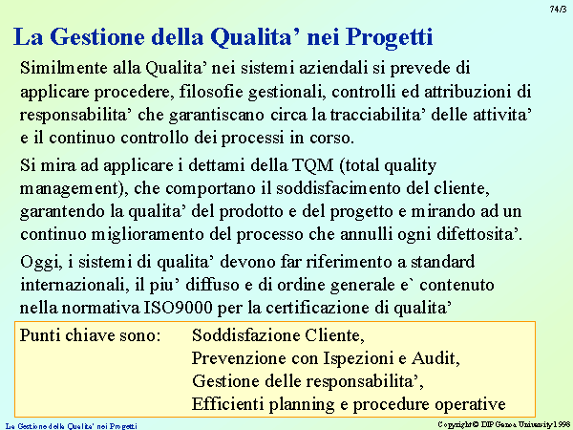

LA QUALITA’ IN UN PRODOTTO E’ FONDAMENTALE PER SODDISFARE UN CLIENTE E FAR SI CHE L’AZIENDA VENGA GIUDICATA BENE DALLE PERSONE.LA MANUNTENZIONE SI DEVE PREOCCUPARE IN CASO DI GUASTO, DI RIATTIVARE I SISTEMI NEL MINOR TEMPO POSSIBILE AFFINCHE’ NON SI SPRECHI DEL TEMPO INUTILE PERCHE’ COME SI SA IN UN CONTESTO LAVORATIVO IL TEMPO E’ DENARO.ORA INIZIAMO A ESPORRE QUELLO CHE SI E’ SVOLTO DURANTE QUESTE DUE SETTIMANE. LA PRIMA SETTIMANA L’ABBIAMO DEDICATA PIU’ CHE ALL’ORGANIZZAZIONE E ALLA COSTRUZIONE DELLA RETE, ALLA VERA E PROPRIA ORGANIZZAZIONE AZIENDALE.INTANTO ABBIAMO COSTRUITO I LOCALI IN TRE AULE.OGNI RESPONSABILE AVEVA UN PROPRIO UFFICIO DOVE POTEVA CONVOCARE RIUNIONI, CONFRONTARSI CON I COLLEGHI ecc….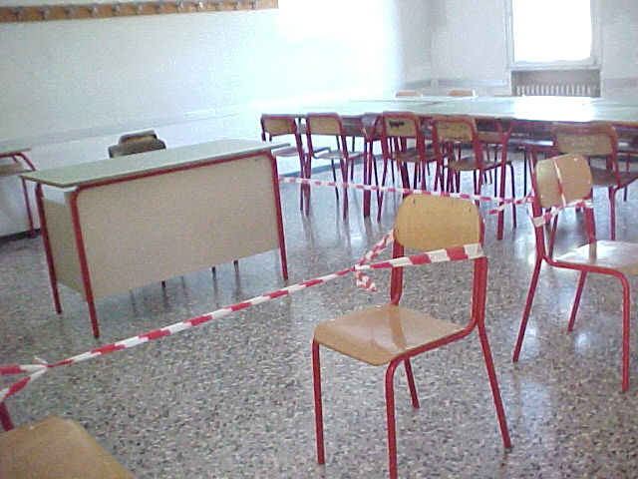

UNA VOLTA REALIZZATI SI POTEVA INIZIARE IL LAVORO.INNANZI TUTTO IL MARKETING DOVEVA PENSARE AD UN LOGO E AL PRODOTTO DA REALIZZARE.NEL REPARTO PRODUZIONE QUINDI E’ STATA CONVOCATA UNA RIUNIONE CON IL MARKETING PER DECIDERE IL TUTTO.SI E’ DECISO CHE L’AZIENDA PRODURRA’ MACCHINE AUTOMATICHE DEBITE AL CONTENIMENTO DI MERENDINE ecc… MA PUO’ ESSERE IN GRADO ANCHE DI FARE IL CAFFE’.NE SARANNO FABBRICATE DI VARIE MISURE PER TUTTI I LOCALI E PER TUTTE LE ESIGENZE.IL NOME PENSATO DAL MARKETING E’ STATO SONICS.UNA VOLTA FISSATI QUESTI PUNTI FONDAMENTALI BISOGNA PENSARE ANCHE AI SERVIZI DA OFFRIRE AI CLIENTI. ABBIAMO DECISO CHE OLTRE A FORNIRE I MACCHINARI VERI E PROPRI, SIAMO IN GRADO DI MONTARE SU MISURA ALL’INTERNO DI QUALSIASI AMBITO UNA RETE DI PC.SIAMO ANCHE IN GRADO DI FORNIRE ASSISTENZA TECNICA ON-LINE IN CASO DI GUASTI DAL SITO INTERNET www.Sonics.com . ABBIAMO COSI’ PENSATO AD UN PROGETTO DA REALIZZARE PER UN CLIENTE. DOVREMMO MONTARE ALL’INTERNO DI UNO STABILE 80*60.

MACCHINARI

Uff.TECNICO

ROUTER

PC CAPO MACCHINARI

QUESTA E’ UN IPOTETICA PIANTINA DEL PROGETTO.I QUADRATINI PIU’ PICCOLI RAPPRESENTANO I PC DA COLLEGARE. AD OGNI OPERAZIONE IL REPARTO MARKETING HA DATO UN COSTO.DALLA STESURA DEI CAVI ALLA CONFIGURAZIONE E ALL’INSTALLAZIONE DEI SOFTWARE SUI PC.GIUNTI A QUESTO PUNTO BISOGNA FARE UN PIANO DI LAVORO COSI’ FORMATO:
1-POSIZIONARE LE CANALINE PIU’ I CAVI (3 GIORNI)
2-DEPOSITARE I CALCOLATORI (1 GIORNO)
3-COLLEGARI I CAVI AI PC (1 GIORNO)
4-CONFIGURARE I PC+SERVER (3 GIORNI)
5-CONFIGURARE IL ROUTER E HUB (1 GIORNO)
6-CONTROLLO DEL GIUSTO FUNZIONAMENTO DELLA RETE.
DURANTE LE GIORNATE LAVORATIVE SI SONO SVOLTE NUMEROSE RIUNIONE TRA LA PRODUZIONE E IL PERSONALE PER DECIDERE SVARIATE COSE SUL LAVORO DA FARE.OGNI DIRIGENTE ALLA FINE DELLA GIORNATA SI STENDE UNA PROPRIA SCALETTA PER VEDERE COSA E’ STATO SVOLTO E LE RIUNIONI EFFETUATE.
ESEMPIO:

PROGRAMMA RIUNIONI E ORGANIZZAZIONE LAVORO DEL REPARTO PRODUZIONE:

MERCOLEDI’ 12\06\02

1- ORE 9:30 CONVOCATI: UFF. TECNICO (Grillanda).

OGGETTO: GRILLANDA PRESENTA ALLA PRODUZIONE LA SITUAZIONE DEI PC.
ARGOMENTI TRATTATI: IL RESPONSABILE RIFERISCE CHE IL PC N°5 PRESENTA PROBLEMI NELLA SESSIONE DI AVVIO. LA PRODUZIONE INCARICA IL DIPENDENTE DI RISOLVERE IL PROBLEMA.

2- ORE 9:45 CONVOCATI: UFF. TECNICO (Grillanda).

OGGETTO: AGGIORNAMENTO SITUAZIONE PC.
ARGOMENTI TRATTATI: IL RESPONSABILE HA ESEGUITO CORRETTAMENTE L’INCARICO AFFIDATOGLI.IL PC N°5 FUNZIONA CORRETTAMENTE.

3- ORE 10:00 CONVOCATI: RESP. SERVIZI (Liboni), UFF. TECNICO (Grillanda), RESP. MARKETING (Maciga), LABORATORIO (Lavezzi), PROTEZIONE (Malossi), PRODUZIONE (Tunioli).

OGGETTO: DECISIONI DA ADOTTARE PER TROVARE LA TIPOLOGIA DI RETE LAN DA ADOTTARE CON SEGUENTI PROTEZIONI DATI.
ARGOMENTI TRATTATI: SI PROPONE INIZIALMENTE DI SCEGLIERE TRA DUE TIPOLOGIE DI RETI INTERNE;
- ORGANIZZATA IN GRUPPI DI LAVORO
- CON UN DOMINIO.
SI E’ OPTATO PER LA SECONDA SCELTA.SI E’ ISTITUITO ANCHE UN CONSEGUENTE GRUPPO DI PRESIDIO:
LAVEZZI SARA’ L’AMMINISTRATORE DELLA RETE QUINDI USERA’ IL SERVER, MENTRE MALOSSI, SI OCCUPERA’ DELLA PROTEZIONE DEI DATI SALVATI. IL REPARTO MARKETING PROPONE DI INSTALLARE ANCHE HAI CLIENTI ESTERNI DELLE RETI LAN INTERNE OLTRE ALLA FORNITURA DEI MACCHINARI. COME OTTIMA PROPOSTA MACIGA PROPONE UN ASSISTENZA ON-LINE VIA INTERNET ATTIVA DALLE ORE 8:30 ALLE ORE 16:30. INOLTRE SIN PROPONE DI FORMARE IL SITO IN TERNET WWW.Sonics.com. TUTTE LE IDEEE SONO STATE APPROVATE .

PROGRAMMA RIUNIONI E ORGANIZZAZIONE DI LAVORO DEL REPARTO PRODUZIONE:

MERCOLEDI’ 12\06\02

4- ORE 11:00 CONVOCATI: UFF TECNICO (Grillanda), PROGETTAZIONE (Andraghetti).

OGGETTO:DISPOSIZIONI TECNICHE ED ORGANIZZATIVE.
ARGOMENTI TRATTATI: SI RICHIEDE LA RACCOLTA SU FLOPPY DISK DI TUTTI I DATI SALVATI SUI CALCOLATORI E SUCCESIVA COMPRESSIONE.

5- ORE 11:30 CONVOCATI: RIUNIONE GENERALE CHE RIGUARDA TUTTI I SETTORI DELL’AZIENDA.

OGGETTO: DISTRIBUZIONE E SPIEGAZIONE DA PARTE DEGLI ADDETTI ALLA SICUREZZA DI OPUSCOLI RIGUARDANTI I COMPORTAMENTI E REGOLE IN CASO DI PERICOLO. SONO ANCHE STATI ILLUSTRATE ANCHE DEI LUCIDI RIASSUNTIVI. SONO STATI DISTRIBUITI ANCHE DEI TAGLIANDI A CIASCUN DIPENDENTE DA FIRMARE E CONSEGNARE ALLA SICUREZZA.

6- ORE 14:00 CONVOCATI: RIUNIONE GENERALE DEL PERSONALE

OGGETTO: PROIEZIONE CON LUCIDI CHE RIGUARDANO IL MERCATO DELLE RETI E TECNOLOGIE INNOVATIVE.
ARGOMENTI TRATTATI: SONO STATI ILLUSTRATI LE SOLUZIONI, PROBLEMI E NUOVE TECNOLOGIE CHE RIGUARDANO IL MONDO DELL’INFORMATICA E DELLE RETI NELLE AZIENDE. SI E’ PARLATO DI PROBLEMATICHE RIGUARDANTI I COSTI E SOLUZIONI POSSIBILI.
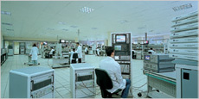
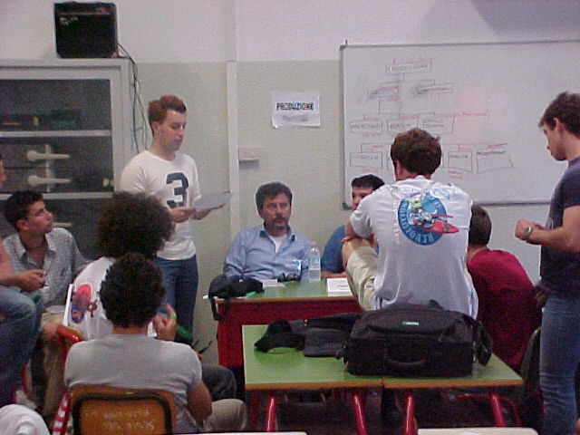
ORGANIZZANDO IL LAVORO IN QUESTO MODO NON SI PERDE NIENTE.ANCHE L’AMMINISTRAZIONE REALIZZA GIORNO PER GIORNO DEI CARTELLONI RIASSUNTIVI DOVE SONO ELENCATE LE ATTIVITA’ SVOLTE.LE GIORNATE DELLA PRIMA SETTIMANA SI SONO ANCHE ALTERNATE A PROIEZIONI GUIDATE DALL’Ing. ZATELLI CHE CI MOSTRAVANO LE NUOVE TECNOLOGIE PRODUTTIVE E LA STRUTTURA DI UNA RETE LAN DI PC.

ALLA FINE DI OGNI GIORNATA OGNI RESPONSABILE DI REPARTO ESPONEVA IL LAVORO SVOLTO E IL LAVORO DA SVOLGERE NEL GIORNO SEGUENTE.IN QUESTO MODO E’ PASSATA LA PRIMA SETTIMANA.ORA INIZIA LA SECONDA PARTE DELLO STAGE, CIOE’ QUELLA PIU’ TECNICA DOVE OGNUNO DI NOI DIVENTERA’ UN TECNICO IN GRADO DI MONTARE UNA RETE DI PC.

INSTALLAZIONE DELLA RETE

NELLA SECONDA PARTE DELLO STAGE INIZIA IL LAVORO VERO E PROPRIO.
GLI ELEMENTI BASE PER LA CREAZIONE DI UNA RETE

ANCHE SE IL TERMINE “RETE” HA MOLTE ECCEZIONI, POSSIAMO DEFINIRLA COME UN GRUPPO DI DUE O PIU’ PC COLLEGATI.SE I COMPUTER SONO COLLEGATI IN RETE E’ POSSIBILE SCAMBIARSI FILE E CONDIVIDERE PERIFERICHE QUALI MODEM,STAMPANTI,UNITA’ NASTRO DI BACKUP, LETTORI CD-ROM.LE RETI POSSONO ESSERE LOCALI O GEOGRAFICHE: QUANDO SI PARLA DELLA RETE SITUATA IN UN'UNICA SEDE DELL’AZIENDA ABBIAMO UNA RETE LOCALE (LAN Local Area Network). SE DUE RETI SITUATE IN DUE SEDI DIFFERENTI SONO COLLEGATE MEDIANTE SERVIZI OFFERTI DA UN INTERNET SERVICE PROVIDER (ISP) O TRAMITE UNA LINEA DEDICATA FORNITA DA UNA SOCIETA’ TELEFONICA, ABBIAMO ANCHE- OLTRE A DUE RETI LOCALI- UNA RETE WAN (Wide Area Network, DETTA ANCHE GEOGRAFICA).
OGNI RETE COMPRENDE:

- ALMENO DUE COMPUTER
- UNA SCHEDA DI RETE (UN DISPOSITIVO CHE PERMETTE AL COMPUTER DI COLLOQUIARE CON LA RETE) SU OGNI PC (DETTA ANCHE NIC, Network Interface Card)
- UN MEZZO DI COLLEGAMENTO, OVVERO IL CAVO. OGGI ESISTE ANCHE LA POSSIBILITA’ DI FAR COMUNICARE I COMPUTER E LE PERIFERICHE COLLEGATI IN RETE SENZA CAVO (WIRELESS)
- UN SOFTWARE DI RETE, NORMALMENTE GIA’ PRESENTE NEI PIU’ COMUNI SISTEMI OPERATIVI QUALI Windows 98 ecc…, Windows NT\2000, APPLE MacOS, Novell NetWare.
- UN PUNTO DI AGGREGAZIONE, OVVERO UNA “SCATOLA” PER CONNETTERE TUTTI I CAVI.QUESTA SCATOLA INTELLIGENTE CUI SI ATTACCANO I CAVI PROVENIENTI DAI PC PEO’ ESSERE UN HUB O UNO SWICH.
Router
Router
Router

LA TECNOLOGIA SI SVILUPPA GIORNO PER GIORNO, E SONO SICURO, CHE NEI PROSSIMI ANNI LE RETI DI CALCOLATORI SI SVILUPERANNO ANCORA DI PIU’.
RITORNANDO A NOI UNA VOLTA POSIZIONATI I PC, LI ABBIAMO COLLEGATI CON GLI APPOSITI CAVI AI ROUTER PER METTERLI IN RETE. ABBIAMO STABILITO QUALE DOVEVA ESSERE IL SERVER E QUALI I CLIENTI.
A SECONDA DEL RUOLO SVOLTO DA OGNUNO DI NOI I PC ASSUMERANNO DELLE RESTRIZIONI NELLE LORO RISORSE. E’ CHIARO CHE UN OPERAIO NON POTRA’ AVERE GLI STESSI PRIVILEGI DEL DIRETTORE.
UNA VOLTA COLLEGATI I PC E SE SI E’ VERIFICATO CHE I CAVI SONO COLLEGATI CORRETTAMENTE SI PUO’ PASSARE ALL’INSTALLAZIONE E ALLA CONFIGURAZIONE DELLE MACCHINE E DEL ROUTER. BISOGNA INTANTO INSTALLARE I SOFTWARE DI Win98 E WinNT. CONFIGURAZIONE DEL SERVER

ATTRAVERSO “USER MENAGER” SI PUO’ CONFIGURARE IL SERVER COME NOI VOGLIAMO. POSSIAMO DARE E TOGLIERE LE RESTRIZIONI AGLI UTENTI DELLA RETE.
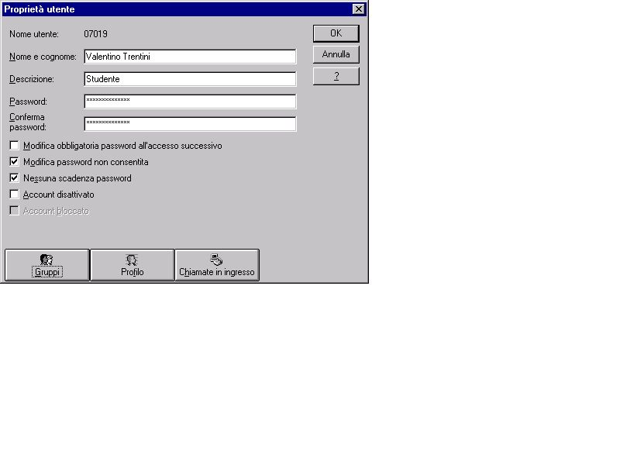
QUESTE IMMAGINI CI MOSTRANO COME SI PROCEDE:

QUI’ SONO RAFFIGURATE LE PROPRIETA’ CHE SI POSSONO DARE AGLI UTENTI.
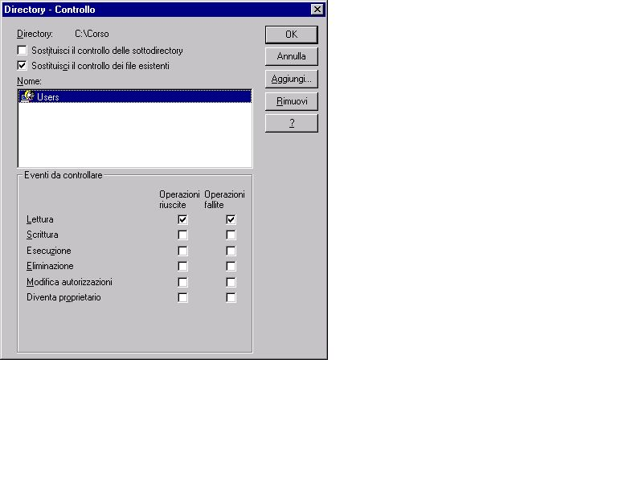

IN QUESTA FINESTRA SI POSSONO VISUALIZZARE E DARE LE DIRECTORY ALLE CARTELLE .

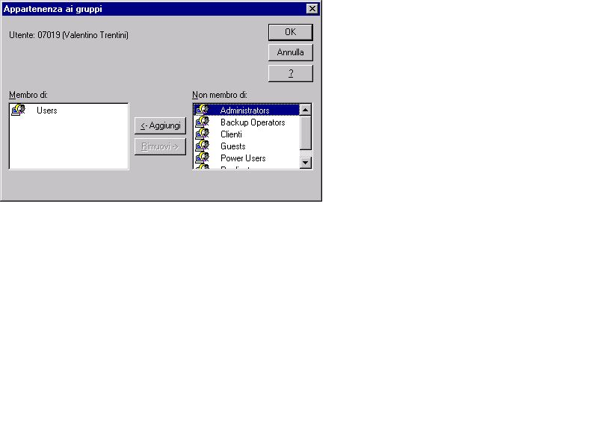

QUI SI POSSONO DARE AGLI UTENTI L’APPARTENENZA AI GRUPPI CHE VOGLIAMO.
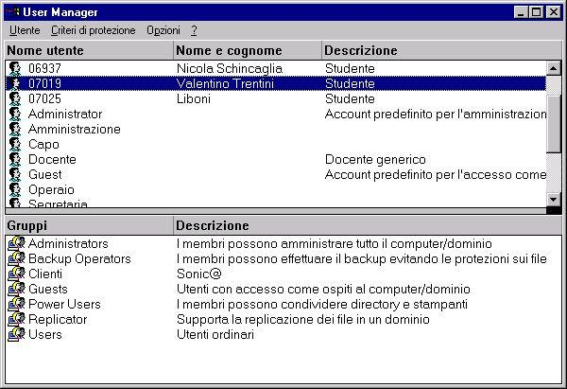

IN QUESTA SCHERMATA DIAMO I PRIVILEGI AGLI UTENTI DELLA RETE.

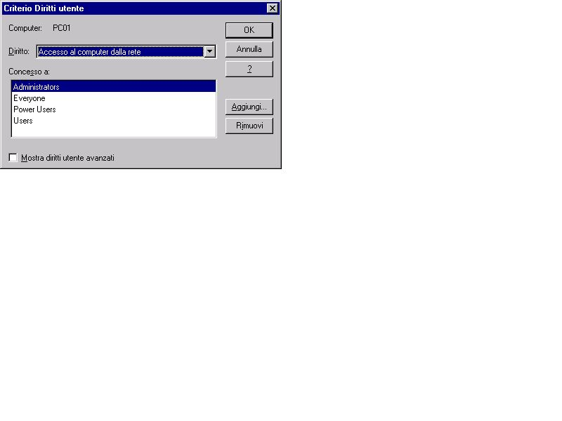

A QUESTO PUNTO DIAMO I DIRITTI AGLI UTENTI.

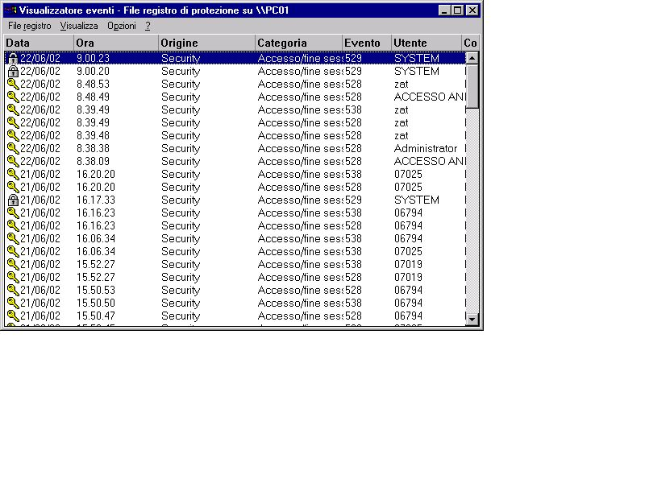

QUESTO E’ IL REGISTRO DEI FILE DI PROTEZIONE E DEGLI EVENTI

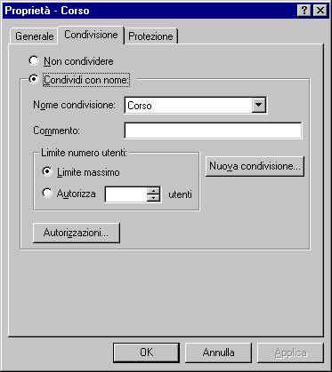

QUESTE SONO LE PROPRIETA’ CHE SI POSSONO DARE AD UNA CARTELLA CONDIVISA IN RETE.
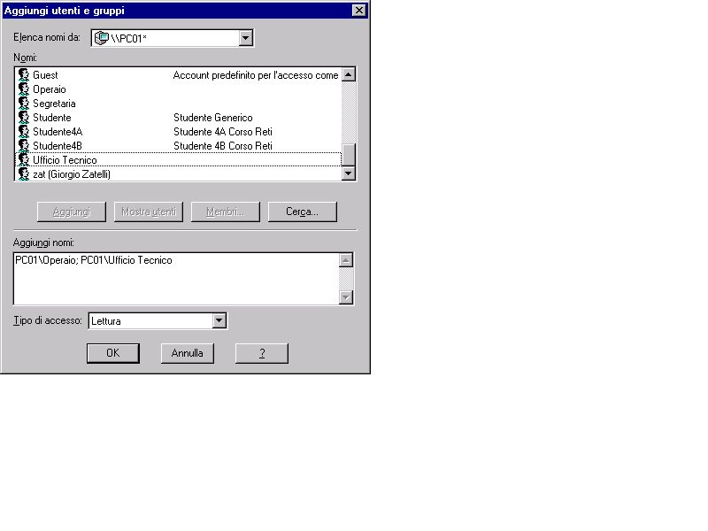

SI POSSONO ANCHE AGGIUNGERE UTENTI E GRUPPI

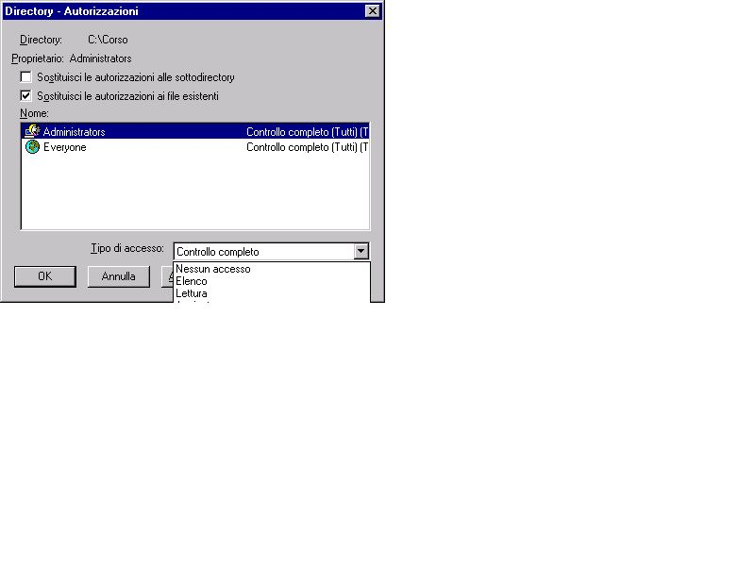

OGNI UTENTE GODE DI CERTI PRIVILEGI O RESTRIZIONI
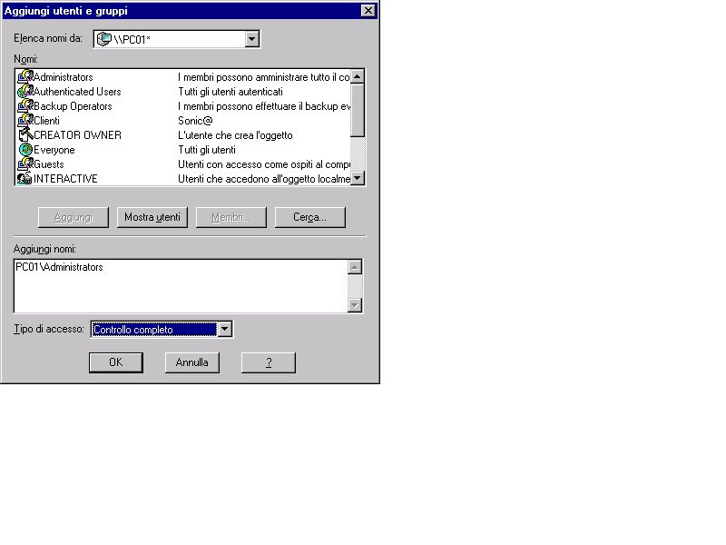

QUI’ SI VISUALIZZA QUALI PROPRIETA’ HANNO GLI UTENTI.

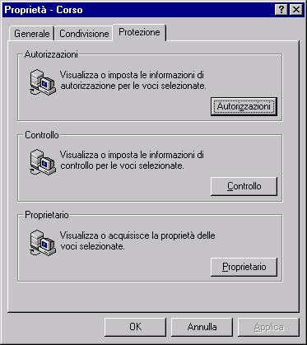

QUESTA E’ LA FINESTRA DOVE SONO VISUALIZZATE LE PROPRIETA’ DELLA CARTELLA DI PROTEZIONE

CONFIGURARE IL ROUTER

UNA VOLTA EFFETUATE QUESTE OPERAZIONI BISOGNA CONFIGURARE IL ROUTERE E I FILTRI DEL ROUTER COME CI MOSTRANO QUESTE IMMAGINI:

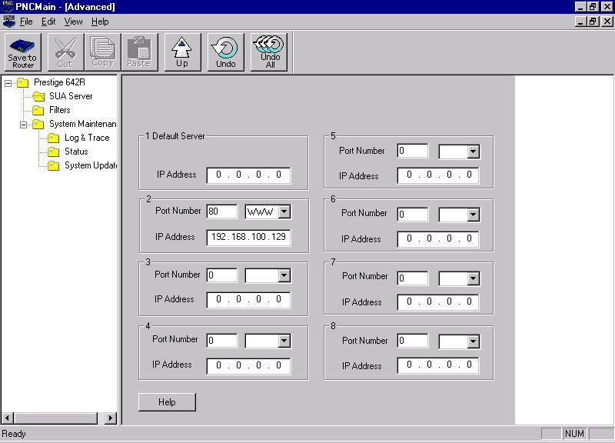
QUSTA IMMAGINE MOSTRA GLI INDIRIZZI IP E IL NUMERO DELLE PORTE. PER ESEMPIO SE COME NUMERO DELLA PORTA METTIAMO 80 A FIANCO APPARE LA SCRITTA WWW PERCHE’ IL NIUMERO 80 E’ RELATIVO AD INTERNET.

NELLA SECONDA FIGURA IN VECE IMPOSTIAMO UN IPOTETICO FILTRO:

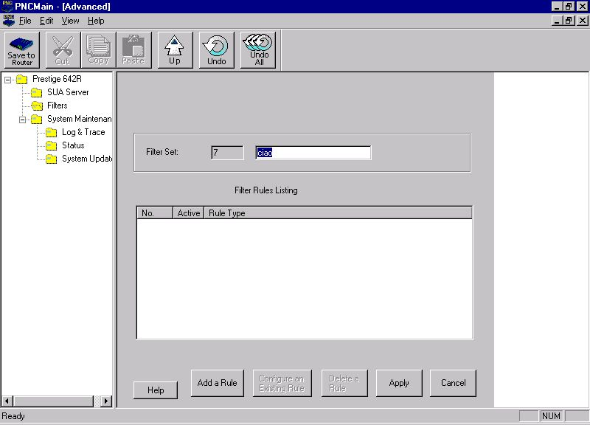

NELLA TERZA IMMAGINE LE OPERAZIONI PROSEGUONO:

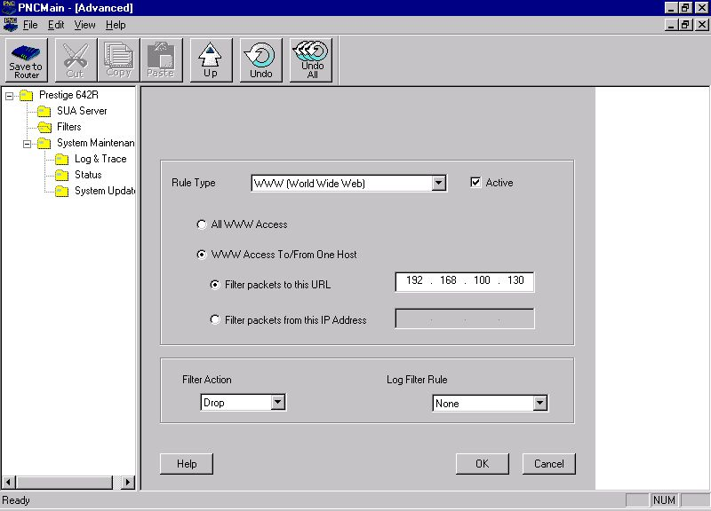

NELLA QUARTA IMMAGINE CONFIGURO ALCUNE CARATTERISTICHE DEI FILTRI:
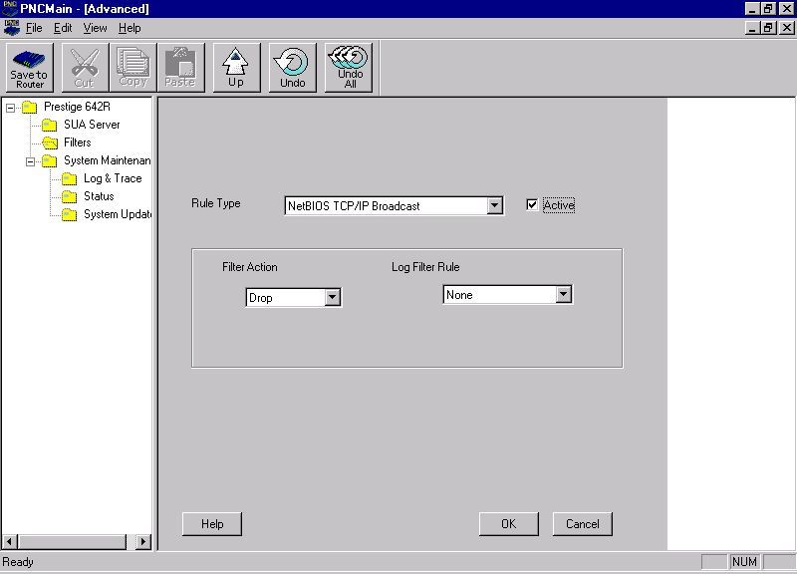

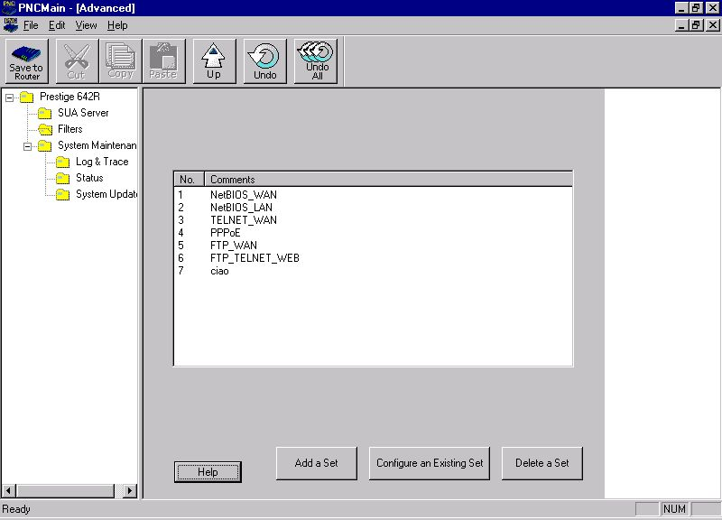
NELL’ULTIMA IMMAGINE CI SONO MOSTRATI L’ELENCO DI TUTTI I FILTRI
ORA FINALMENTE ABBIAMO OTTENUTO LA RETE VOLUTA. TUTTI I COMPUTER RIESCONO A CONDIVIDERE RISORSE, CARTELLE, STAMPANTI ecc…
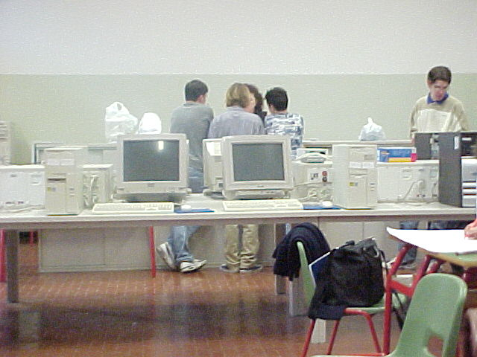
LE INFORMAZIONI VIAGGIANO CORRETTAMENTE SENZA ERRORI.

ABBIAMO COSI’ VISTO VISTO E REALIZZATO UNA RETE DI PC EFFICENTI. INOLTRE TUTTI I CALCOLATORI SONO IN GRADO DI NAVIGARE SU INTERNET.
GIUDIZI PERSONALI

A MIO AVVISO QUESTO STAGE E’ RIUSCITO NEL MODO GIUSTO ED E’ UN ESPERIENZA DA PROPORRE ANCHE NEGLI ALTRI AMBITI. QUESTO CORSO E’ MOLTO IMPORTANTE PER NOI PERCHE’ IL FUTURO SONO LE RETI E LE AZIENDE NE FANNO CONTINUA RICHIESTA.ABBIAMO ANCHE CAPITO COME LAVORA UN AZIENDA E QUALI SONO I REPARTI PIU’ IMPORTANTI.QUESTO CI POTRA’ SERVIRE IN UN NOSTRO FUTURO LAVORATIVO. IN QUESTO STAGE NON CI E’ MANCATO PROPRIO NIENTE SIA DAL MANGIARE CHE ALLE PARTITE DELL’ITALIA! QUINDI IN CONCLUSIONE POSSO AFFERMARE CHE SI E’ LAVORATO BENE TUTTI IN SIEME CON I TRE RESPONSABILI (MERLANTI,ZATELLI,COVA) CHE HANNO RISOLTO OGNI NOSTRO DUBBIO, MA A SUA VOLTA NELLE PAUSE CI SIAMO DIVERTITI E ABBIAMO SCHERZATO TUTTI INSIEME.
QUINDI ABBIAMO LAVORATO CON SERIETA’ RE IMPEGNO MA SENZA ANNOIARCI.



RESPONSABILE PRODUZIONE:

TUNIOLI DAVIDE CLASSE 4A

